муниципальное бюджетное дошкольное образовательное учреждение - детский сад №29

Консультация для родителей
«Влияние музыки на оздоровление детей»

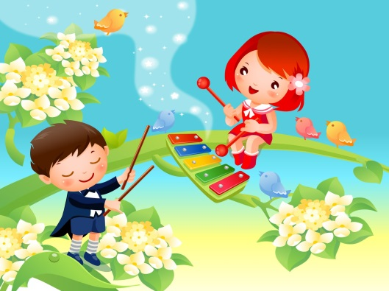

Музыкальный руководитель:
Феллер Е.И.

г. Яровое

Влияние музыки на оздоровление детей

Очень благотворное влияние музыки на здоровье детей уже не раз доказано учёными и врачами-практиками. А вы знаете, что музыка способна улучшать язык и память детей?
При серьёзном изучении музыки стимулируется левая височная (слуховая) доля головного мозга, тем самым улучшая устную память.
Если вы своего ребёнка будете обучать игре на каком-либо музыкальном инструменте, то это будет улучшать их лингвистические навыки. А если взрослый человек задумает обучаться игре на музыкальных инструментах, то его занятие музыкой может помочь ему справиться с потерей памяти после перенесенных травм мозга.
Вот к таким выводам пришли в своих исследованиях психологи из китайского университета Гонконга. В ходе исследований выяснилось, что дети, занимающиеся музыкой, т.е. проходящие обучение игре на музыкальных инструментах, обладают намного большим словарным запасом, по сравнению с теми, кто совсем не умеет играть ни на одном музыкальном инструменте. И если их период музыкального обучения увеличивается, то, соответственно и словарный запас становится более объёмным.
Группа исследователей под руководством доктора психологии Агнес Чан взяли для своего эксперимента 90 школьников в возрасте от 6 до 15 лет. Одна половина детей занималась в своем школьном оркестровом кружке продолжительностью от одного до пяти лет. А другая же половина детей никакого обучения не проходила. Все дети без исключения проверялись на способности устной памяти. Им дали прочитать список слов и после 10-минутного перерыва, а потом дали ещё 30 минут паузы, предложили вспомнить все слова, когда им показывали ряд изображений, которые соответствовали этим словам. Проверка была произведена три раза с каждым школьником. Учёные отметили, что школьники, которые обучались музыке, вспоминали гораздо больше слов, по сравнению с теми, кто никогда не обучался музыке. Даже после того, как прошло 30 минут после чтения слов, они их сохранили намного больше, чем та группа школьников, которая не обучалась.
Почти такое же исследование проводилось в 1998 году с 60-ю студентками из университета Гонконга. Половина из них имела по шесть лет музыкального образования, а другая не имела никакого. Так вот результаты исследования показали, что девушки с музыкальным образованием обладали на 16% лучшей памятью в сравнении со своими сверстницами.
Как же музыка может помочь ребёнку сохранять слова? Левая височная доля большого мозга обрабатывает слуховую информацию и человек, занимающийся изучением музыки как раз и подвержен стимуляции этого участка мозга. Идёт своеобразное поощрение развития той части левой височной доли большого мозга, которая как раз и отвечает за устную память. Таким способом, устное обучение памяти происходит как своего рода «побочный продукт» обучения музыке. Такой подход в изучении музыки, как считают ученые, вполне может стать новым видом физиотерапии для людей, потерявшим память после мозговой травмы.
Для родителей это также хороший стимул отдавать детей в музыкальную школу пока они молодые, так как влияние музыки на здоровье детей поистине неоценимо!

Рекомендованные произведения
для слушания детям:

Для снятия стресса и уменьшение чувства тревоги:
- Шопен "Мазурка, "Прелюдии"
- Штраус "Вальсы"
- Рубинштейн "Мелодии"
Для уменьшения раздражительности:

- Бах "Кантата 2" и "Итальянский концерт"
- Бетховен "Лунная соната", "Симфония ля-минор"

Для общего успокоения, удовлетворения:
- Бетховен "Симфония 6", часть 2
- Брамс "Колыбельная"
- Шуберт "Аве Мария"
- Шопен "Ноктюрн соль-минор"
- Дебюсси "Свет луны"

Для снятия симптомов гипертонии:
- Бах "Концерт ре-минор" для скрипки, "Кантата 21"
- Барток "Соната для фортепиано, "Квартет 5"
- Брукнер "Месса ля-минор"
- Шопен "Ноктюрн ре-минор"

Для уменьшения головной боли, связанной с эмоциональным напряжением:
- Моцарт "Дон Жуан"
- Лист "Венгерская рапсодия"
- Бетховен "Фиделио"
- Хачатурян "Сюита Маскарад"
Для поднятия общего жизненного тонуса, улучшение самочувствия, активности, настроения:
- Чайковский "Шестая симфония", 3 часть
- Бетховен "Увертюра Эдмонд"
- Шопен "Прелюдия 1, опус 28"
- Лист "Венгерская рапсодия" 2

От бессонницы:

- Сибелиус "Грустный вальс"
- Глюк "Мелодия"
- Шуман "Грезы"
- пьесы Чайковского

